[BPGL01] Busse und Kleinwagen (Spur N, M 1:160)
Zu diesen Modellen:
- Entsprechend den Modellen des „Faller“- Car-Systems für Spur N sollte bei den Bussen die Breite zwischen 14-16 mm liegen. (Die Modelle hier im Bastelbogen liegen bei ca.15 mm.).Daraus ergeben sich dann auch die entsprechenden Längen und Höhen.
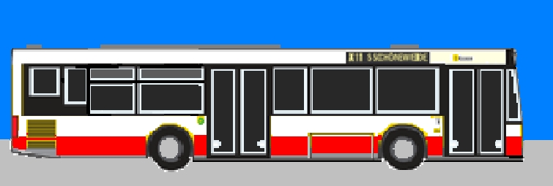
Abb. Linien-Bus des HVV
- Alle Bastelbögen wurden bearbeitet und auf Spur N Maßstab verkleinert.
- Die Größe des Modells kann mit Hilfe der Linealleisten und der Zoom-Funktion in „word“ oder „open office“ nachjustiert bzw. verändert werden. Um das Seitenverhältnis (Länge zu Breite und Höhe) der Fahrzeuge nicht zu verändern, sollte die jeweilige Grafik immer an den Eckpunkten gestreckt oder gestaucht werden.
Damit ist auch ein Maßstab für Spur Z (1:220) einstellbar. / M1:160 zu M1:220= 0,72 / Das bedeutet die Maße in Spur N mit 0,73 malnehmen.
- Hier die Umrechnung von Real- in Modellmaße: bei Spur N ist 1 m real = 6,25 mm im Modell., Spur Z: 1 m = 4,5 mm, Spur H0: 1 m = 11,5 mm.
- Für größere Maßstäbe (z.B. H0, 1:87) die einzelnen Grafiken der Fahrzeuge aus dem
Bastelbogen-Dokument heraus kopieren und in einem neuen Dokument mit Hilfe der Linealleisten
und dem Zoom vergrößern (s.o.). M1:160 zu M1::87=1,85 Das heißt die Maße der Modelle mit 1,85 malnehmen. Für viele Modelle findet man Angaben zu den Originalmaßenim Internet. Bei den anderen muss man schätzen und sich an ähnlichen Modellen orientieren.
- Die Räder haben Duplikate, die auf die Rückseite der Räder des Chassis’ geklebt werden. Bei
den Kleinwagen besteht die Möglichkeit ein Vollrad zu erstellen. Das ist aber schwierig bei diesem Maßstab. Daher reicht auch die Rückseiten der Räder zu bekleben.
- Einzelne Elemente (z.B. einzelne Fahrzeuge). können in einem Grafikprogramm weiterbearbeitet und auch daraus herauskopiert und einzeln abgespeichert werden.
- Den Probeausdruck vorerst mit Druckerpapier (alternativ auch in schwarz-weiß)
ausdrucken, um die Maße und den Zusammenbau zu überprüfen. Für das Modell selbst eignen sich Fotokarton matt oder glänzend , 180-200g.
- Kostengünstiger ist jedoch, den Ausdruck mit Druckerpapier auf Pappe/Karton aus dem häuslichen Recycling (z.B. Verpackungsmaterial) zu kleben.
- Die Fenster können auch ausgeschnitten und Tesafilm oder Klarsichtkunststoff aus Verpackungsmaterial (z.B. Klarsicht-Deckel) dafür eingesetzt werden. Tesafilm entsprechend
zugeschnitten kann einfach über die Fenstergalerien geklebt werden, da die Zwischenstreben
sehrdünn sind. Bei Fenstern aus Klarsichtkunststoff sollte man das ganze Modell (ohne Boden)
auf den Kunststoff übertragen. Dann den Kunststoffkörper des Busses mit etwas verkleinerten Maßen zusammenbauen und die Papier- bzw. Pappteile des Busses ohne Fenster drum herum kleben.
- Es können auch selbst gestaltete Sitzreihen aus Papierstreifen angefertigt und in den Bus gesetzt werden, z.B. nach folgendem Schema:
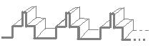
- Sofern noch lesbar, können auch unterschiedliche Zielstationen an den Bussen angebracht
werden.
- Einige Klebelaschen sind evtl. überflüssig, andere müssen oder können auch selbst hinzugefügt oder vergrößert werden, wenn notwendig.
- Die Busse können auch mit Mini- bzw. SMD-LEDs vorn, hinten und innen beleuchtet werden. Dafür beim Zusammenbau entsprechenden Raum mit Halterungen für Schalter, Widerstand,
Batterie und Batteriewechsel und Leitungsführung einplanen.
An den Kleinwagen können vorn und hinten auch LEDs mit Kabel an einem festen Standort
angebracht werden. Stromzufuhr kann dann auch über einen Trafo und das Einschalten
über Modellbahnelektronik erfolgen. Diese Variante mit festem Standort kann natürlich auch für alle anderen Fahrzeuge gewählt werden.

